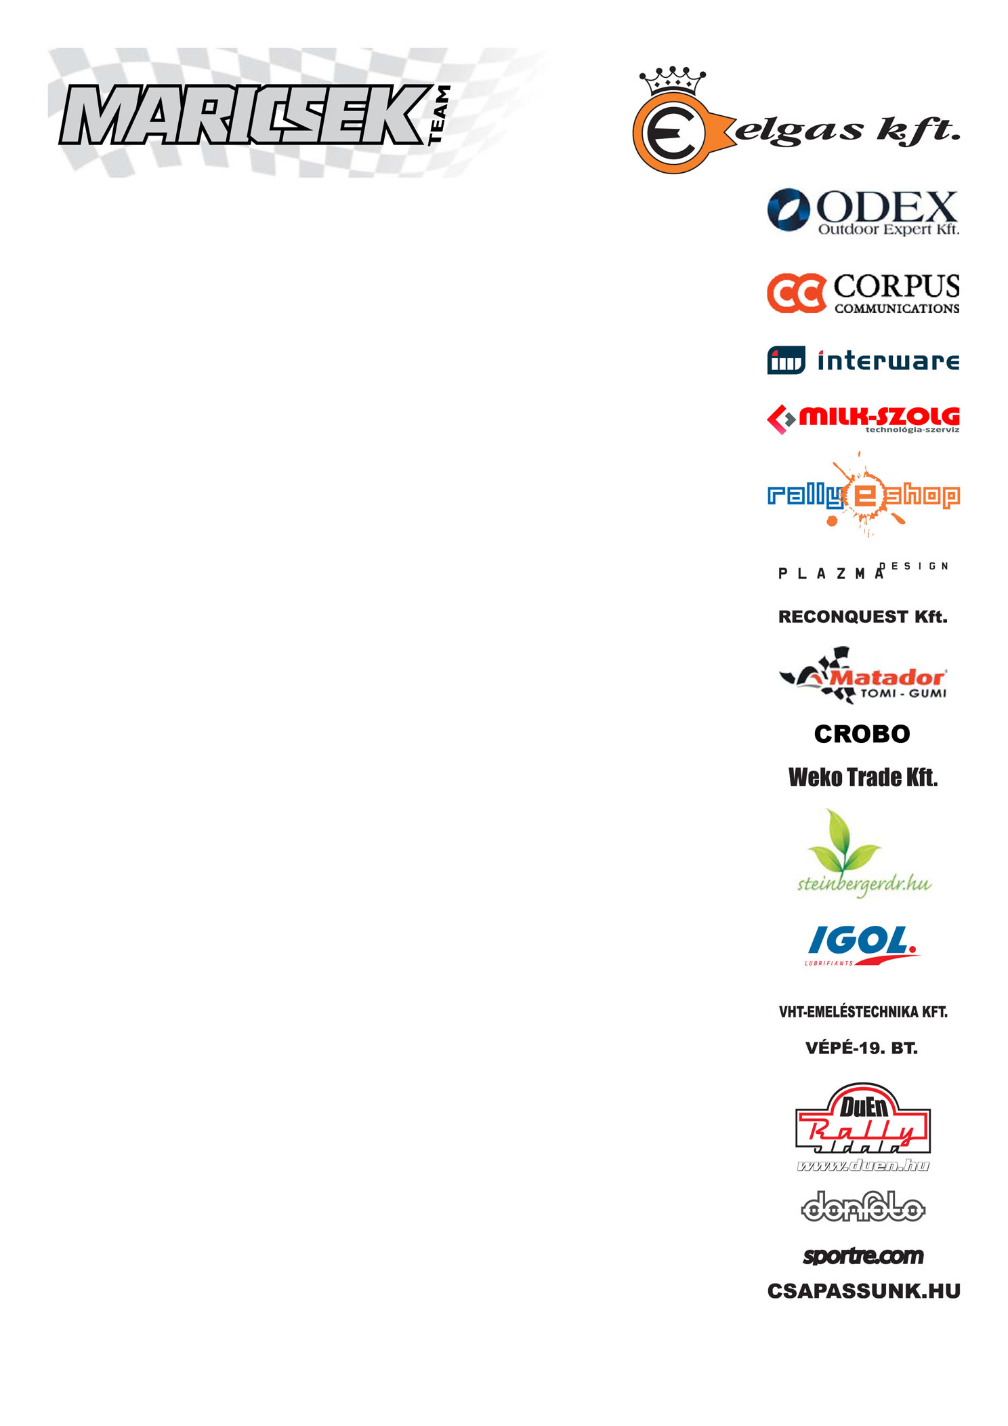
MARICSEK TEAM
Mucsina Tamás – Csoór J. Tibor
Toyota Celica GTFour
16. Alfa-Ker Miskolc Rally összefoglaló

Nem így terveztük

Az ORB második futamán a 16. Alfa-Ker Miskolc Rallyn a csapat a dobogót vette célba, hisz az egri eredmények több mint bíztatóak voltak. A gépátvételen és a prológon még minden rendben volt, aztán jött Murphy és minden másképp alakult, ahogy a csapat tervezte.

Maricsek Miklós: „A fiúk nagyon jól mentek a prológon, aztán megadta magát a váltó. Mostanra kiderült, hogy meglazult egy csavar, és az okozta a galibát, mire pedig sikerült megszerezni az új váltót, addigra már kifutottunk az időből. Azóta természetesen megtörtént a csere, így az autó készen áll a salgói futamra. Előtte az SRT. Sprint hétvégi futamán indulnak majd a fiúk, hogy verseny körülmények közt is kipróbálhassák az új váltót. Reméljük minden rendben lesz.”

Mucsina Tamás: „Nagyon vártuk Miskolcot, sokat készültünk, dobogóra szerettünk volna állni. A prológon még minden rendben volt, jól éreztük magunkat, minden egyben volt, így nyerni is tudtunk. Jó érzés volt a nézők előtt körözni, és persze az, hogy sötétben mentünk egészen más hangulatot adott az egésznek. Aztán prológ után megadta magát a váltó, így sajnos elúszott az egész verseny. Remélem legközelebb nem minket tréfál meg a technika ördöge.”

Csoór J. Tibor: „Természetesen vártam Miskolcot, hisz az egri eredmények sok jóval kecsegtettek. A prológot nagyon élveztem, jó volt a hangulat, sok dolgom nem is akadt, így kicsit inkább utas voltam most. Sajnos ennyivel nekünk véget is ért a verseny, nem volt mit tenni. Szerencsére a fiúk már kijavították a hibát, így már a hétvégén alkalmunk lesz versenyezni, és kicsit a Salgó Rallyra tesztelni.”

A fiúk a történtek után persze nagyon várják a következő ORB futamot a HELL Salgó-Gemer Rallyt, hogy végre egy jót versenyezhessenek, és végre tényleg a dobogón állhassanak.

Támogatók: Elgas Kft., ODEX Outdoor Expert Kft., Corpus Communications Kft., Interware Internet Szolgáltató Kft., Milk-Szolg Kft. Crobo Bt., RallyeShop, Plazma Design, Reconquest Kft., Matador, Weko Trade Kft., Steinbergerdr.hu, IGOL Oil, VHT-Emeléstechnika Kft., VÉPÉ-19. BT

